Zeremoniar

Zweite Lesung
Nach der gemeinsamen Verneigung (Reverenz) drehen sich der Zeremoniar und die Weihrauchgruppe um 90 Grad nach links und schreiten hintereinander (im Gänsemarsch) zur linken Schräge. Nachdem sich die Weihrauchgruppe wieder um 90 Grad nach rechts gedreht hat, ziehen sie hinter dem Zeremoniar zum Einlegen. Der Zeremoniar geht zunächst frontal auf den Hauptzelebranten zu, bevor er nach links ausweicht und dort das Einlegen abwartet (Tabernakelseite).

Mit 1 x Weihrauchfassträger:
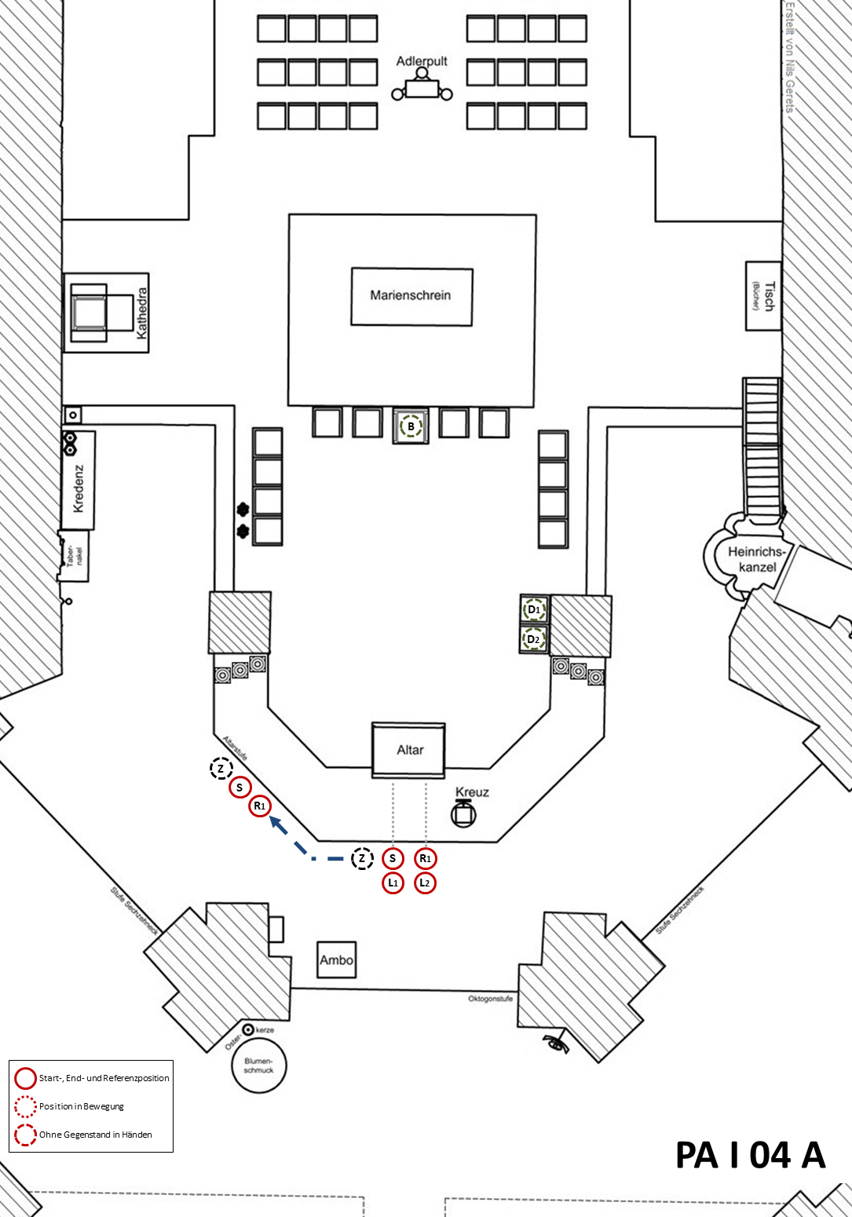

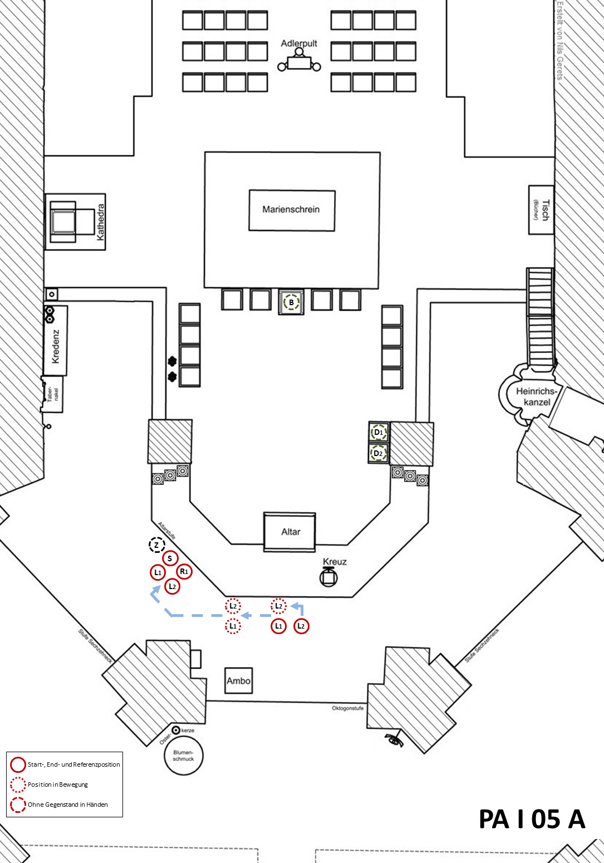

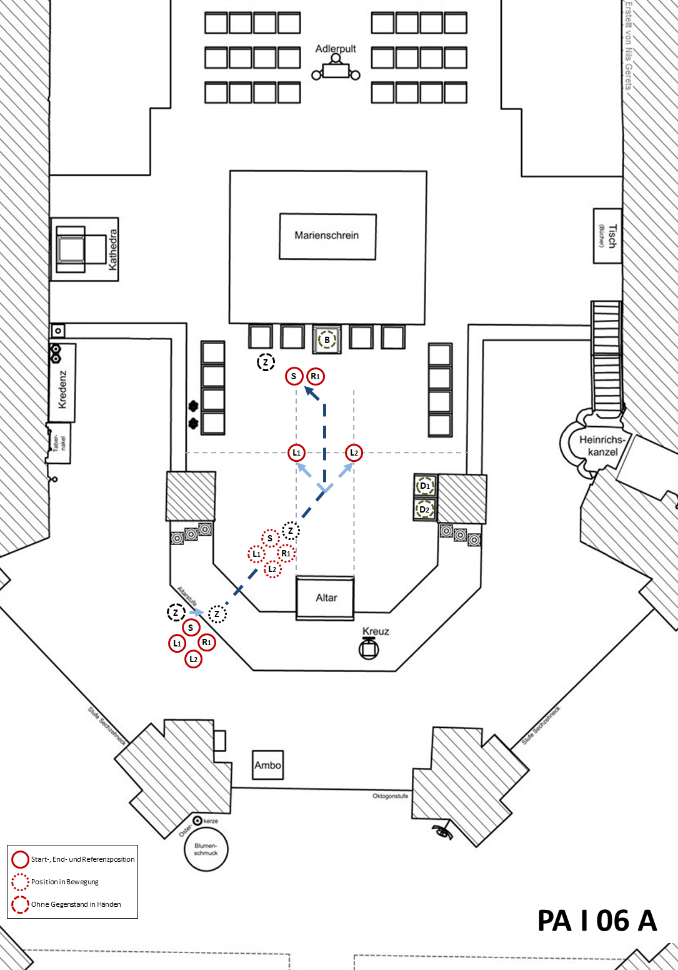

Mit 2 x Weihrauchfassträger:


